

FACULDADE METROPOLITANA DO ESTADO DE SÃO PAULO

GRADUAÇÃO EM ADMINISTRAÇÃO DE EMPRESAS

LEAN SIX SIGMA COMO MODELO DE GESTÃO

Evandro Dias de Freitas
Joyce Daniele Figueiredo de Souza
Luana Barbosa Lima
Isabel Mirian Do Nascimento
Vivian Fernanda Oliveira
Orientador : Miguel Mazza

RESUMO

Este estudo tem como objetivo mostrar um review do tema Lean Seis Sigma e verificar como esta forma de gerenciamento está se tornado uma maneira eficiente e eficaz para o melhoramento da produção e serviços, inclusive quanto à satisfação do cliente à medida que busca a melhor forma de tomar decisões e solucionar os problemas existentes nos processos e procedimentos. O Lean Seis Sigma está sendo utilizada pelas grandes empresas visando qualidade total, redução de custos, retorno do capital investido e a permanência no mercado garantindo fidelização do cliente. Foi utilizado o método da revisão bibliográfica com levantamento de dados secundários com o intuito de saber-se o que os autores vêm discutindo em relação a este tema tão importante. Conclui-se que estudar este assunto seja relevante para o sucesso das organizações se manterem mais competitivas no mercado de trabalho.
Palavras-chave: Lean Seis Sigma, Six Sigma, Qualidade Total, Satisfação do Cliente, Planejamento de Experimentos.

ABSTRACT

This study aims to show a review of the Lean Six Sigma theme and verify how this form of management is becoming an efficient and effective way to improve production and services, including customer satisfaction as it seeks the best way to make decisions and solve existing problems in processes and procedures. Lean Six Sigma is being used by large companies aiming at total quality, cost reduction, return on invested capital and permanence in the market, ensuring customer loyalty. The method of bibliographic review with secondary data collection was used in order to know what the authors have been discussing in relation to this very important topic. It is concluded that studying this subject is relevant for the success of organizations to remain more competitive in the job market.
Keywords: Lean Six Sigma, Six Sigma, Total Quality, Customer Satisfaction, Design of Experiments.

INTRODUÇÃO

Podemos dizer que na era do conhecimento e do desenvolvimento tecnológico, para se manter-se no mercado de hoje está altamente competitivo, a empresa tem que escolher o melhor método de gestão e para tanto se encontra o Lean Seis Sigma como uma forma inteligente de gerir os negócios. Neste contexto a qualidade total é uma realidade que se torna relevante, e prever a melhor forma de fazer para obter o resultado esperado e contribuir com a continuidade da empresa no mercado pode ser um diferencial competitivo.
De tal modo saber como está sendo utilizado este método pelas organizações poderá contribuir de maneira efetiva para as empresas serem mais eficientes e eficazes em relação aos seus concorrentes, satisfação dos seus clientes, e garantir a fidelização dos mesmos.
Atualmente, as empresas tem se esforçado para se tornar cada vez mais competitiva no mercado global. É necessário implementar soluções eficazes que possibilitem diminuir os ciclos dos processos e melhorar a qualidade. Assim, surge a demanda por programas de aprimoramento da qualidade nas entidades que buscam maximizar o desempenho ao menor custo possível. Existem algumas ferramentas que estão sendo utilizadas pelas empresas tais como: TQM, a Filosofia Deming, Controle Estatístico do Processo (CEP), Qualidade Continua e o aumento da produtividade e satisfação dos clientes, Planejamento Experimental (DOE), são essas consideradas a nível gerencial em geral e inclusive pelo setor da qualidade, não só na qualidade do produto, mas a qualidade nos serviços. Levando em conta o cenário, este artigo optou pela seguinte questão orientadora: Como a evolução do campo de estudo sobre lean e seis sigmas tem sido apresentada nos últimos anos? A finalidade principal sugerida é analisar o tópico six sigma com base na produção acadêmica de artigos publicados entre 2009 e 2017. Os objetivos específicos que auxiliam na realização da pesquisa são: medir o volume de dados. contribuição do artigo está em fomentar o debate trazendo perspectivas atuais sobre o assunto e demonstrar por meio da análise bibliométrica, o que parece estar faltando na literatura, à necessidade de uma abordagem mais sistêmica voltada para gestão em detrimento dos parâmetros estatísticos referente às mudanças e impactos nas organizações pela implementação L6σ. A revisão da literatura sobre os principais conceitos e discussões será abordada na próxima seção

- REFERENCIAL TEÓRICO

Nesta pesquisa foram utilizados livros, revistas e sites. Adentra-se ao método da revisão bibliográfica por meio de levantamentos de dados secundários com relação ao tema proposto Lean Six Sigma. A metodologia utilizada, bem como os resultados obtidos com a pesquisa bibliométrica serão apresentados na segunda seção. Por fim, a análise dos resultados e considerações finais será tratada na penúltima e última seção respectivamente. Nestes termos a qualidade não está somente implícita no produto, mas principalmente nas pessoas que são fatores responsáveis para efetivação dos processos, procedimentos empresariais e serviços.

PROCEDIMENTOS METODOLÓGICOS

Na Europa, entre os séculos XVI e XVII, a produção artesanal já não atendia totalmente a demanda comercial. Com o objetivo de aumentar a produção e os lucros, os comerciantes contratavam artesãos para trabalharem reunidos em um mesmo local; isso implicou na separação entre o capital e o trabalho e começavam a surgir às primeiras produções industriais capitalistas. Na produção artesanal utilizava-se de profissionais altamente qualificados e utilizando ferramentas manuais, fabricam cada produto de acordo com as especificações do comprador um de cada vez. Já na produção em massa, profissionais especializados projetam produtos que são fabricados por trabalhadores não qualificados ou semi qualificados operando equipamentos caros e de finalidade específica, produzindo produtos padronizados em grandes quantidades.
Na produção em massa, o tempo ocioso precisa ser evitado, pois o maquinário tem um elevado custo. A gerência então acrescenta uma “reserva” na forma de estoque extra e de trabalhadores para garantir a disponibilidade de insumos ou para que o fluxo de produção não seja desacelerado. Devido ao alto custo de investimento em máquinas, a adaptação da fabricação de novos produtos fica impedida e é o consumidor que se beneficia com os preços baixos.
A produção enxuta, entretanto, combina a vantagem da produção artesanal, evitando o alto custo, com a produção em massa, evitando a inflexibilidade. Para Alcançar estes objetivos de produção, a gerência reúne equipes de trabalhadores com várias habilidades em cada da organização, para trabalharem ao lado de máquinas, produzindo grandes quantidades de bens com variedades de escolha.
Entretanto, em 1949 começa a ser definido um modelo que mais tarde, nos anos 70 e em plena “Crise do Petróleo” e da economia mundial, consegue manter a Toyota Motor Company com lucros maiores que os de seus concorrentes – o Sistema Toyota de Produção, (OHNO, 1997). Contudo , neste sentido de tentar evitar os altos custos da produção artesanal e a rigidez da produção em larga escala, surge no final dos anos 80 um termo genérico para o Sistema Toyota de Produção – Lean Manufacturing, para definir um sistema de manufatura flexível, ágil, inovador e eficiente, o qual se utiliza de máquinas automatizadas e um menor número, para produzir altos volumes de produtos em grandes variedades; focando a redução de estoques, a formação de empregados qualificados e versáteis, o trabalho em equipes, a prevenção de ocorrências de falhas e perdas no relacionamento de cooperação no longo prazo com os fornecedores, (SHINGO,1996). Assim surge a necessidade de se estender o sistema para toda a corporação surgindo o termo Lean Enterprise.
Para (SHINGO, 1996) a mudança do conceito de perdas, considerando o valor agregado sob o ponto de vista dos clientes (internos e externos), passando a incluir atividades que não agregam valor ao produto é uma das principais inovações da filosofia do Lean Manufacturing. Porém, segundo Antony; Escamila; Caine (2003), a utilização em conjunto dos modelos Six Sigma e Lean Manufacturing pode trazer mais benefícios à empresa ao agregar aos projetos uma visão mais estratégica além da qualidade, agilidade, fidelização de clientes, redução dos desperdícios, flexibilidade e competitividade perante os concorrentes locais e o mercado global.

A primeira fase envolveu a pesquisa das palavras-chave "lean six sigma" nos seguintes periódicos internacionais: (i) Revista Internacional de Engenharia de Performance; (ii) Modelos stochastic aplicados ao setor empresarial e industrial; (iii) Revista Árabe de Ciência e Engenharia; (iv) International Journal of Automotive Technology; (v) Revista Internacional de Manutenção e Evolução de Software; (vi) Revista de Qualidade e Confiabilidade em Engenharia. No que diz respeito à segunda fase, selecionamos os tópicos de pesquisa, isto é, as palavras pesquisadas para alinhar os conteúdos dos artigos ao tema a ser explorado. Na fase três, estabeleceu-se a base de dados a ser manipulada. Na fase quatro, a ênfase foi colocada no tipo de documento utilizado. Na fase cinco, a escolha dos artigos é feita com base no período de publicação. Em seis etapas. Depois dessas fases de triagem e leitura dos artigos, passou-se para a última etapa: a tabulação e análise de suas características, objetivos, aspectos pertinentes e a contribuição dos artigos para o conhecimento científico. Os resultados obtidos são apresentados e debatidos no capítulo 4.

RESULTADOS E DISCUSSÃO

LEAN MANUFACTURING / ENTERPRISE
Na Europa, entre os séculos XVI e XVII, a produção artesanal já não atendia totalmente a demanda comercial. Com o objetivo de aumentar a produção e os lucros, os comerciantes contratavam artesãos para trabalharem reunidos em um mesmo local; isso implicou na separação entre o capital e o trabalho e começavam a surgir às primeiras produções industriais capitalistas.(Anthony, 2003)
Na produção artesanal utilizava-se de profissionais altamente qualificados e utilizando ferramentas manuais, fabricam cada produto de acordo com as especificações do comprador um de cada vez. Já na produção em massa, profissionais especializados projetam produtos que são fabricados por trabalhadores não qualificados ou semi qualificados operando equipamentos caros e de finalidade específica, produzindo produtos padronizados em grandes quantidades. (Caine,2003).
Na produção em massa, o tempo ocioso precisa ser evitado, pois o maquinário tem um elevado custo. A gerência então acrescenta uma “reserva” na forma de estoque extra e de trabalhadores para garantir a disponibilidade de insumos ou para que o fluxo de produção não seja desacelerado. Devido ao alto custo de investimento em máquinas, a adaptação da fabricação de novos produtos fica impedida e é o consumidor que se beneficia com os preços baixos. (Taguchi,2006).
A produção enxuta, entretanto, combina a vantagem da produção artesanal, evitando o alto custo, com a produção em massa, evitando a inflexibilidade. Para Alcançar estes objetivos de produção, a gerência reúne equipes de trabalhadores com várias habilidades em cada da organização, para trabalharem ao lado de máquinas, produzindo grandes quantidades de bens com variedades de escolha.(Escamila,2003).
Entretanto, em 1949 começa a ser definido um modelo que mais tarde, nos anos 70 e em plena “Crise do Petróleo” e da economia mundial, consegue manter a Toyota Motor Company com lucros maiores que os de seus concorrentes – o Sistema Toyota de Produção, (OHNO, 1997).
Contudo , neste sentido de tentar evitar os altos custos da produção artesanal e a rigidez da produção em larga escala, surge no final dos anos 80 um termo genérico para o Sistema Toyota de Produção – Lean Manufacturing, para definir um sistema de manufatura flexível, ágil, inovador e eficiente, o qual se utiliza de máquinas automatizadas e um menor número, para produzir altos volumes de produtos em grandes variedades; focando a redução de estoques, a formação de empregados qualificados e versáteis, o trabalho em equipes, a prevenção de ocorrências de falhas e perdas no relacionamento de cooperação no longo prazo com os fornecedores, (SHINGO,1996).
Assim surge a necessidade de se estender o sistema para toda a corporação surgindo o termo Lean Enterprise. Para (SHINGO, 1996) a mudança do conceito de perdas, considerando o valor agregado sob o ponto de vista dos clientes (internos e externos), passando a incluir atividades que não agregam valor ao produto é uma das principais inovações da filosofia do Lean Manufacturing. Porém, segundo Antony; Escamila; Caine (2003), a utilização em conjunto dos modelos Six Sigma e Lean Manufacturing pode trazer mais benefícios à empresa ao agregar aos projetos uma visão mais estratégica além da qualidade, agilidade, fidelização de clientes, redução dos desperdícios, flexibilidade e competitividade perante os concorrentes locais e o mercado global.

GESTÃO DA QUALIDADE
O Sistema de Gestão da Qualidade é apenas um conjunto de recursos e regras mínimas, implementado de forma adequada, e tem como objetivo de orientar cada parte da empresa para que se execute de maneira correta e no tempo devido a sua tarefa em harmonia com as outras.
Tem como objetivo principal a satisfação de todas as pessoas que estão envolvidas no processo como os consumidores, os empregados, os acionistas. Para se atingir um objetivo principal, por meio do sistema de gestão da qualidade é necessário que se atinjam também outros objetivos, tais como redução de custos, aumento da confiabilidade e aumento da satisfação do cliente.
Para se manter competitivas, todas as partes da empresa devem adotar uma abordagem sistemática para estabelecer e atingir metas de qualidade, Juran (1990). Então, Deming os anos 1950, (apud Anjard, 1995), desenvolveu o PDCA (Planejar-Executar-Conferir (estudar)-Agir). Num sentido evolutivo e adaptativo as necessidade de mercado, novas siglas nomeando os sistemas, ferramentas, modelos e processos de gestão da qualidade surgiram, segundo George (2004), o DMAIC – (Definir-Medir-Analisar-Melhorar-Controlar) ou DMEDI – (Definir-Medir-Explorar-Desenvolver-Implementar), são componentes de um projeto Seis Sigma ou Lean Seis Sigma.
Segundo Ziegel (2004), Juran define qualidade como adequação ao uso, e esta definição pode ser aplicada par todo tipo de organização com muita influência nos anos oitenta e noventa, porém o mundo do sucesso empresarial já está mais desenvolvido, ele cita o Six Sigma de uma única vez, mas a última vez que ele lançou foi administrando para a qualidade, é para reconhecer como qualidade de uma forma cientifica de desenvolver conhecimento.
Como Montgomery 2001 e Hoerl 2001, mostraram que isto é atribuído a projetos prósperos, pois podem levar as organizações a fazerem economias consideráveis e terem benefícios financeiros reais, principalmente quando da implantação dos primeiros projetos de Seis Sigmas. Eles realçaram que antes de um programa de melhoria continua ser implantado é necessário diagnosticar as oportunidades que poderiam ser desenvolvidas imediatamente e poderiam ser resolvidas levantando os dados e usando métodos estatísticos para identificar os fatores de variabilidade. A literatura abordada revela que os métodos criados por Shewhart utilizan-se de controles estatísticos de qualidade – CEP- e enfocavam as melhorias no processo.
Segundo Montgomery 1997(apud Rocha 2004) a estatística pode ser aplicada como uma ferramenta gráfica de como monitorar de um processo. Mais tarde, entre os autores, Deming, introduz novos conceitos inter-relacionados aos conceitos criados pelo seu professor Shewhart, porém com o enfoque no planejamento estratégico para o sucesso da gestão da qualidade. Pande (2001) afirma que a metodologia Seis Sigma se utiliza de um ciclo de melhoria de cinco fases: Defina, Meça, Analise, Melhore, Controle – o DMAIC – que é considerado uma evolução do modelo de Deming.
Segundo Antony (2006), Design of Experiments (DOE) e o método Plackelt-Burman podem ser utilizados como ferramentas pela engenharia da qualidade nos treinamentos para gestores em projetos com a aplicação da metodologia Seis Sigma. Conforme Pande (2001) o Seis Sigma posiciona a empresa para maior satisfação de clientes, lucratividade e competitividade. Por meio de benefícios, como redução de custos, melhoria de produtividade, crescimento da fatia de mercado e mudanças culturais, o Seis Sigma contribui para o sucesso empresarial desejado e colocado em prática por meio do planejamento estratégico. Percebe-se que a otimização das ferramentas deve começar pelo alinhamento ao planejamento estratégico das empresas.

SEIS SIGMA
O Seis Sigma – 6 σ – nasceu na Motorola em 1987, com o objetivo de tornar a empresa capaz de enfrentar seus concorrentes, que fabricavam produtos de qualidade superior e preços menores. Quando esta empresa foi premiada pela Qualidade Malcolm Baldrige em 1988, o método passou a ser conhecido como o meio qual a Motorola alcançou o sucesso. Com isso outras empresas tais como: Asea Brown Boveri, Allied Signal, General Eletric e a Sony passaram a utilizar o programa. No Brasil esta filosofia está crescendo a cada dia. A primeira a utilizar os Seis Sigmas com tecnologia nacional foi o Grupo Brasmotor. A proposta do Seis Sigmas é focar os objetivos estratégicos da empresa para estabelecer a sobrevivência e garantir o sucesso do futuro da organização, para isto as empresas devem estar baseadas em métricas quantificáveis que devem ser aplicadas por projetos. Neste caso o sucesso empresarial pode ser traduzido pelos benefícios do sistema Seis Sigma, como: redução de custos, melhoria de produtividade, crescimento da fatia do mercado, retenção dês clientes, redução de defeitos, mudança cultural, desenvolvimento de novos produtos e serviços, conforme (PANDE 2001).
O principal foco da metodologia Seis Sigma é:

- Diminuir a variabilidade;
- Aumentar a qualidade;
- Solução de problemas complexos através de ferramentas estatísticas;
- Aumento do rendimento da cadeia de valor;
- Métrica: nível sigma de qualidade.

Os Seis Sigmas estabelecem como objetivo de controlar as variações do negócio e manter a organização no caminho do sucesso, por meio do gerenciamento do processo, da melhoria do processo e do projeto/reprojeto do processo. Para que isto ocorra o sistema é apresentado por um modelo algébrico, no qual Y (representado pelas medidas de desempenho nos negócios, como: objetivo estratégico, lucros e satisfação de clientes) é uma função de X (representado por variáveis independentes, como: qualidade de entrada de processos ou variações em tecnologia, tempo de ciclo, pessoal), ou seja, Y=f(X), ainda (PANDE 2001). A tabela 1 traz uma forma simplificada de conversão em sigma, a qual mostra os valores relativos de defeitos por milhão de oportunidades e as taxas relativas de rendimento nos processos conforme os níveis sigma.
Tabela 1 – Conversão Simplificada e Sigma

Rendimento% | DPMO | Sigma
30,9 | 690.000 | 1,0
69,2 | 308.000 | 2,0
93,3 | 66.800 | 3,0
99,4 | 6.210 | 4,0
99.98 | 320 | 5,0
99,9997 | 3,4 | 6,0
Fonte: Pande 2001

A letra minúscula sigma do alfabeto grego – σ – representa o desvio padrão, que por sua vez representa a variação, inconsistência do processo. O nível seis sigma indica 99,9997% de rendimento nos processos do negócio, ou seja, 3,4 defeitos por milhão de oportunidades (DPMO). É por meio de auxilio de ferramentas estatísticas que o Seis Sigma propõe gerenciar a variabilidade e torna-se relevante, porque pode ajudar a responder automaticamente aos sinais advindos dos processos, dos fornecedores, dos funcionários e dos clientes e com isso alcançar níveis de força e desempenho, (PANDE 2001). Os fatores que contribuem para que o Seis Sigma funcione corretamente são:

- A valorização dos benefícios do procedimento visando à lucratividade da organização;
- O envolvimento direto da alta gerência;
- Um modelo para melhoria de desempenho DMAIC, que é a estrutura para que o Seis Sigma possa acontecer metodologicamente.

Modelo geral da qualidade apresentada no Quadro 1 trata, além de uma estatística, (i) uma medida, (ii) uma estratégia, (iii) uma meta, (iv) um benchmark, (v) uma visão, (vi) uma filosofia, (vii) um valor (PEREZ, 2000).
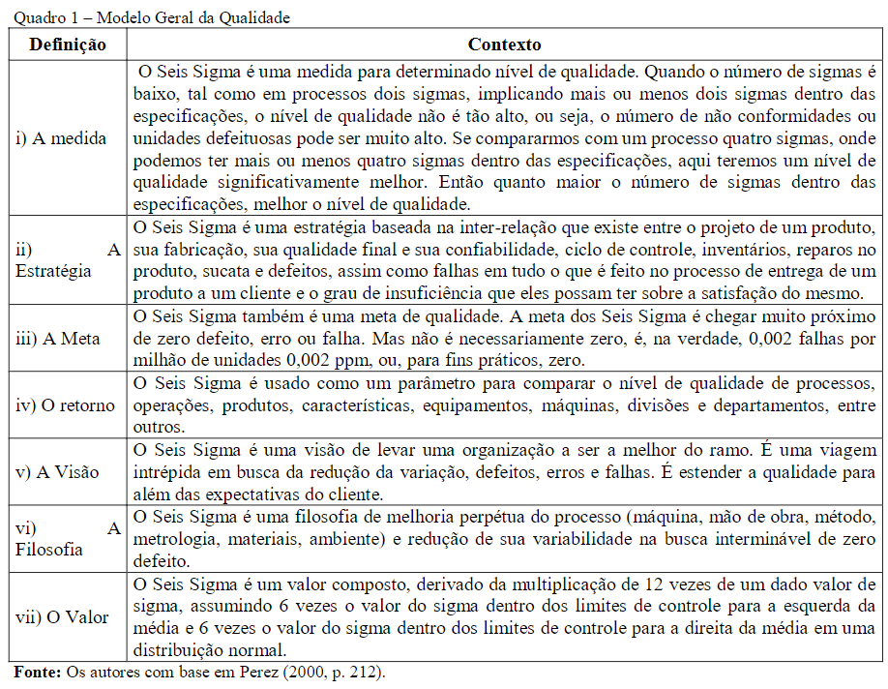

Conforme Kasahara e Carvalho (2003), as fases no que diz respeito ao aperfeiçoamento do processo e do treinamento das pessoas para que possam obter melhores resultados é denominado DMAIC. São cinco as fases de para Melhoria de Desempenho DMAIC:
Tabela 2 – O Método DMAIC
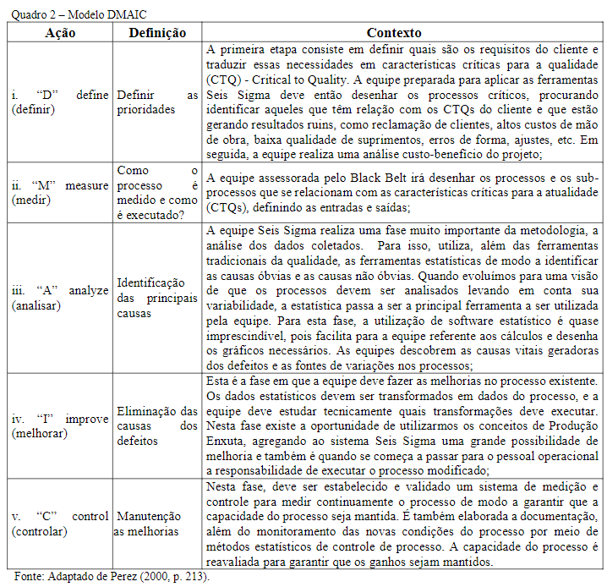
Segundo Carvalho (2006), o programa six sigmapromove um alinhamento estratégico, utilizando indicadores de desempenho alinhados aos resultados da organização e prioridades estratégicas como alvos dos projetos de melhoria. Em síntese, segundo o autor, o modelo de Gestão da Qualidade six sigmaé uma estratégia gerencial disciplinada, caracterizada por uma abordagem sistêmica e pela utilização intensiva do pensamento estatístico, que tem como objetivo reduzir drasticamente a variabilidade dos processos críticos e aumentar a lucratividade das empresas, por meio da otimização de produtos e processos, buscando satisfação de clientes e consumidores. Faz se necessário a utilização de ferramentas integradas as fases do DMAIC, que juntas se tornam um método sistemático com base em dados e com o uso de ferramentas estatísticas para que os resultados sejam eficientes e contribuam para o sucesso esperado pela empresa.

LEAN SEIS SIGMA
O Lean Seis Sigma é uma ferramenta de melhoria contínua do negócio que maximiza o valor do acionista e busca com velocidade e qualidade melhor taxa de satisfação dos clientes e no capital investido. É um método amplo que utiliza a previsão da variabilidade, eliminação de desperdícios e planejamento estratégico sobre as oportunidades. (Rowlands,2003).
Lean é uma filosofia utilizada para eliminar ou minimizar todas as atividades que não agregam valor em um processo, ou seja, eliminar desperdícios. O Lean utiliza o tempo como métrica primária (tempo de ciclo para executar uma tarefa, lead time entre colocação de um pedido e sua entrega, o tempo de espera de uma pessoa ou máquina, etc...). Pode combinar várias ferramentas, conforme a necessidade e o nível de empresarial em que se encontrar a organização, e tem como “chave” de diferenciação o apoio especializado por cada projeto necessário, conforme George, (2002); George (2003). Os investimentos em Seis Sigmas normalmente são caros e fazem parte do processo. Ser Lean não é pensar em altos investimentos, é tentar resolver problemas sem gastar muito dinheiro é maximizar o uso dos recursos disponíveis.
A filosofia Lean acredita que aumentar a capacidade sem primeiramente eliminar desperdício, simplesmente aumenta o desperdício. Portanto, também é válido afirmar que ser Lean não significa trabalhar mais, pois o Lean tem como ênfase a eliminação de desperdício e quando eliminamos os desperdícios em um processo ou atividade o trabalho geralmente fica mais fácil.(Cavanagh,2001)
As pesquisas indicam o método Lean Seis Sigma, como uma forma de gestão empresarial que aproveita a oportunidade de combinar a velocidade do Lean Enterprise com a qualidade do Seis Sigmas, e os autores afirmam que a melhoria na qualidade do negócio tem relação proporcionalmente direta com o aumento na velocidade nos processos empresariais e vice versa. (Pande,2001).
O Lean Seis Sigma se interage e reforça uma a outra. Ganhos são muitos mais rápidos se o Lean e o Six Sigma forem executados juntos, no negócio, George (2003).
Percebe-se o conceito Lean Seis Sigma não somente como uma ferramenta de redução de desperdícios e custos, mas como um método de maximização de investimentos de capitais de longo prazo, com aplicações qualitativas e velozes em cada projeto empresarial.( Pande,2001)
O principal foco da metodologia Lean Seis Sigma é:
- Reduzir desperdícios;
- Reduzir o lead time;
- Solução rápida de problemas (Kaizen);
- Aumentar o valor agregado das etapas do processo;
- Métrica: tempo.
Os principais princípios do Lean Seis Sigma são:
- Definir o que é valor;
- Identificar o fluxo de valor;
- Constituir um fluxo contínuo;
- Produção puxada;
- Perfeição.

Abaixo na tabela 3 podemos ter uma visão das etapas para implementação do Lean Seis Sigma.

1-Estabilidade Básica | 2-Fluxo de Valor | 3-Tempo Takt | 4-Puxar | 5-Nivelar
4Ms  Mão de obra  Maquinas  Material  Método | MFV (atual e futuro)  Fluxo de uma peça  Fluxo de Pequenos lotes | Imagem do Takt para cada operação  Usar somente o tempo permitido | Somente puxar quando todas as operações tenham imagem do Tempo takt | Trabalhar com o MKT para nivelar a demanda e assim maximizar o uso dos recursos

Tabela 3: MFV Mapeamento do Fluxo de Valor

O six sigmaé uma abordagem para a gestão da qualidade, sustentada por elementos que teriam por base os princípios da Qualidade. O Quadro 3 apresenta os 14 princípios da qualidade por Willian Edward Deming (1900 –1993), estatístico, professor universitário, autor, palestrante e consultor americano, desenvolveu os 14 princípios da administração e suas recomendações só foram aceitas por parte das empresas americanas depois de sua aplicação no Japão.

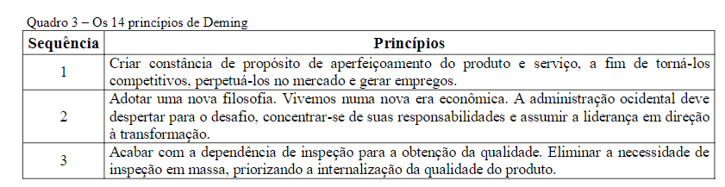
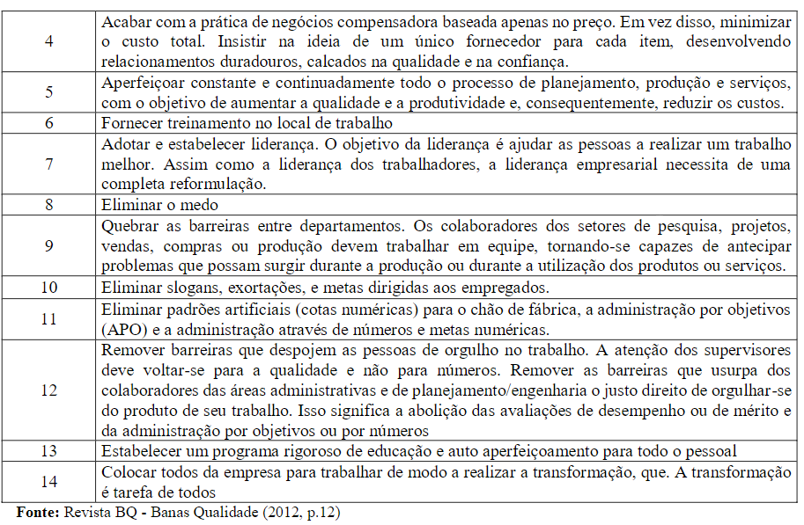

Os 14 Princípios da Qualidade, são princípios de administração geral e de posturas empresariais, relacionados não apenas com o setor de Controle de Qualidade, mas também com as demais atividades de uma empresa. Como vimos, o six sigmaé uma abordagem para a gestão da qualidade, sustentada por elementos que teriam por base os princípios da Qualidade. Essa estrutura está ilustrada na Figura 2.

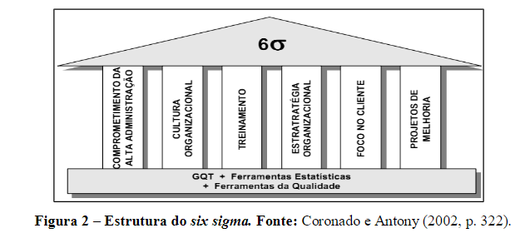

A equipe six sigma precisa estar treinada para assegurar o avanço e a disseminação dessa estratégia dentro da organização. Isso é possível por meio de um sistema de responsabilidades, conforme ilustrado no Quadro 4 por Coronado e Antony (2002).

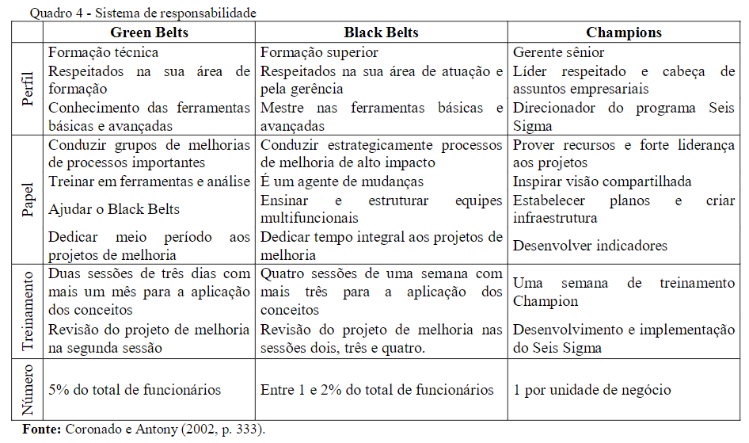

Ressalta-se que o sistema de responsabilidades pode diferir de uma organização para outra e que, apesar dos Champions, Black Belts e Green Belts receberem treinamento na metodologia six sigma, isso não implica que sejam os únicos a entender os princípios fundamentais dessa metodologia. Eles são os catalisadores de mudança que têm a responsabilidade de disseminar o six sigma na organização. Lean Seis Sigma é uma forma eficiente e eficaz de gerenciar os negócios, pois tem forte foco na satisfação dos clientes externos que são os consumidores dos produtos e serviços e também se preocupa com o cliente interno, que valoriza a pessoa humana dentro da empresa e cuida do retorno do capital investido. Desta forma acredita-se que a vantagem da associação e sucesso do desenvolvimento empresarial entre as duas metodologias pode ser visualizada através da tabela 4:

Considerando o propósito de analisar o tema lean six sigma(L6σ) através de indicadores bibliométricos, foram necessárias diversas medidas para a organização do estudo. A investigação começou com uma metodologia exploratória, documental e descritiva (GIL, 2008), empregando o método dedutivo (CRUZ, RIBEIRO, 2004). Em relação ao método, emprega-se pesquisa bibliográfica e levantamento por amostragem, empregando ferramentas tecnológicas de pesquisa como ferramenta para conduzir o estudo (GIL, 2008).

Neste cenário, optou-se por utilizar a base de dados do Portal de Periódicos da Coordenação e Aperfeiçoamento de Pessoal de Nível Superior (CAPES). As seguintes fases foram executadas para a coleta e análise deste estudo: i). Procura pelo termo - escolha dos periódicos; ii) Leitura dos títulos, resumos e palavras-chave dos artigos retornados; iii) Exame da metodologia e dos resultados dos artigos retornados; iv) Tabulação e avaliação dos dados coletados; v) Identificação dos autores dos artigos e vi) Exame dos objetivos, aspectos pertinentes e sua contribuição para o saber acadêmico. Assim, os periódicos pesquisados disponibilizam seus artigos para consulta online, simplificando a coleta de informações.

A avaliação foi realizada com base nas informações obtidas durante a consulta, sendo o primeiro dado a ser contabilizado o número total de artigos internacionais disponíveis. Nota-se que, ao usar as palavras-chave: lean six sigma, foram encontrados 6.794 artigos disponíveis. Desses, escolhemos examinar apenas aqueles que passaram por revisão por pares. Assim, esta primeira medida diminuiu o número de artigos disponíveis para 5.941 publicações, que formaram a base inicial de trabalho.
Dando sequência à escolha da amostra, foram identificados os artigos cujo título continha a expressão lean six sigma. Este critério foi adotado para alinhar os conteúdos dos artigos ao tema em análise. Foram identificados 925 artigos que abordavam o tema lean six sigma, o que corresponde a 15,57% do total de 5.941 trabalhos previamente selecionados. A finalidade da pesquisa é examinar os últimos sete anos de publicações. Após a filtragem dos artigos publicados nesse período, apenas 24 publicações permaneceram, representando 0,4% da amostra inicial e 2,59% da amostra segmentada. Conforme mostrado na Figura 7, foi feita uma tabulação com o propósito de identificar as coleções (bases de dados) que constituem a produção desses artigos que não foram eliminadas durante o processo de aplicação dos critérios
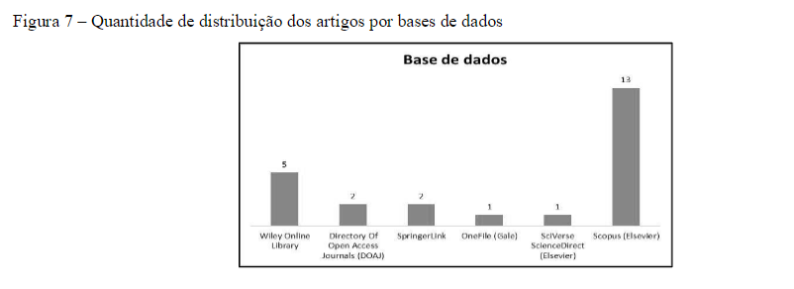

Nota-se uma predominância de publicações na base Scopus (Elsevier), com 13 publicações, seguida pela Wiley Online Library com cinco publicações, e da Directory Of Open Access Journals (DOAJ) e SpringerLink, ambas com duas publicações cada. As bases OneFile (Gale) e SciVerse ScienceDirect (Elsevier) também têm a mesma quantidade de publicações, isto é, ambas participam com uma única publicação. Todos os outros documentos que não fossem artigos foram removidos das análises finais, incluindo resenhas, recursos textuais, atas de congressos e artigos de imprensa. Na Figura 8, pode-se observar a ordem cronológica da publicação.

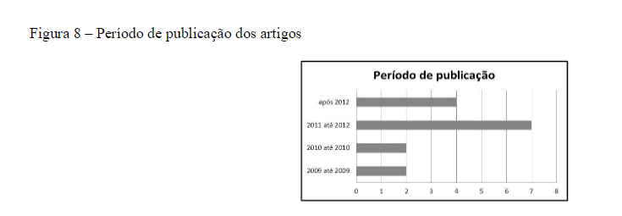

Ressalta-se que o enquadramento temporal levou em conta apenas o período que se estende de 2009 até o presente, ou seja, de 2017 até o dia 27 de setembro de 2017. E que 73% das publicações ocorreram após o ano de 2011. Para prosseguir com a seleção, foi preciso aprimorar o termo pesquisado, isto é, procurou-se ajustar mais precisamente os conteúdos dos artigos ao tópico em discussão. Obtivemos sete artigos através do refinamento das palavras-chave Financial Meltdown, Dmaic, Engenharia Estatística, Mapeamento de Processos Funcionais e Análise de Valor. Posteriormente, analisamos o estrato Qualis-Capes de todos os periódicos, totalizando sete. Notou-se que quatro periódicos representam 57% do total. Em seguida, foram analisados quais periódicos sobre o tema representado pela Figura 11
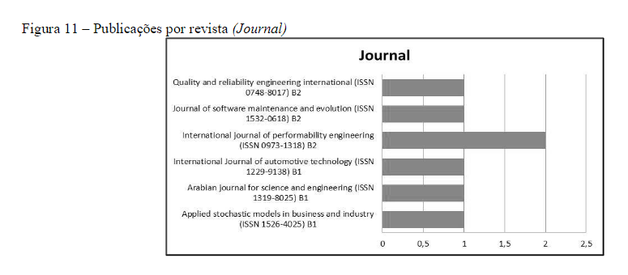
Nota-se que o International Journal of Performance Engineering (ISSN 0973-1318) B2 apresenta 02 ocorrências, representando 28% do total de publicações identificadas. Contudo, também é notável a contribuição dos periódicos, como o Applied stochastic models in business and industry (ISSN 1526-4025) B1, Arabian Journal of Science and Engineering (ISSN 1319-8025) B1, Journal of Software Maintenance and Evolution (ISSN 1532-0618) B2e Quality and reliability engineering (ISSN 1532-0618) B2e Quality and reliability Engineering. a sequência, buscou-se fazer a análise e encontrar os objetivos, os aspectos relevantes e as contribuições no contexto destes artigos selecionados. Para esta realização foi necessário ler todos os seus títulos, resumos, palavras chave, suas metodologias de pesquisa e conclusões que está apresentada nos Quadros 5, 6 e 7 consecutivamente
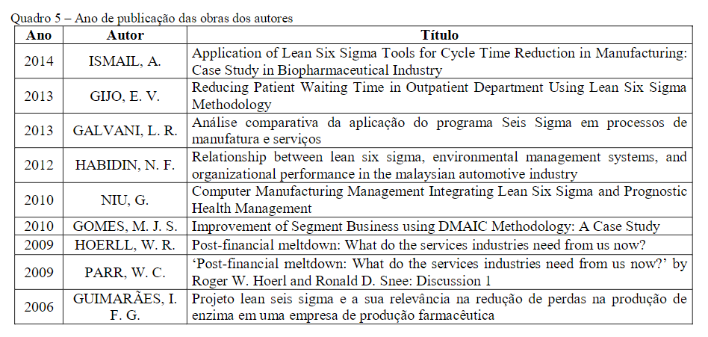

Foram selecionados tópicos que se concentraram nos anos de 2009 a 2014 para analisar a evolução desta abordagem (qual?). e descobriram que a metodologia lean pode ser a que se alinha com o six sigma. Nos títulos, as palavras lean six sigma(L6σ) aparecem em 57% das sete publicações, enquanto as palavras relacionadas à metodologia estão presentes em todos os trabalhos examinados. Na Tabela 6, são apresentados os autores estudados e a progressão dos objetivos de L6σ.
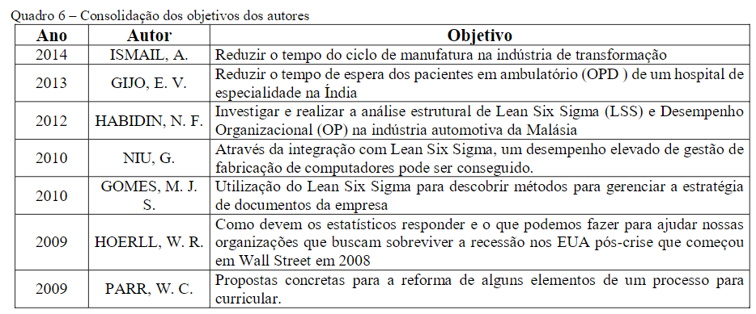

É evidente que o foco dos objetivos dos artigos está voltado para as palavras que enfatizam o aspecto de gestão. Termos como "reforma do processo, métodos de gestão, gerenciamento da estratégia, alto desempenho de gestão, desempenho estrutural, diminuição do tempo de espera e redução do ciclo" estão presentes em todas as fases, com um destaque maior para "gestão".No Quadro 7, observam-se os pontos importantes discutidos nos artigos e a contribuição desses autores para futuras pesquisas e estudos.

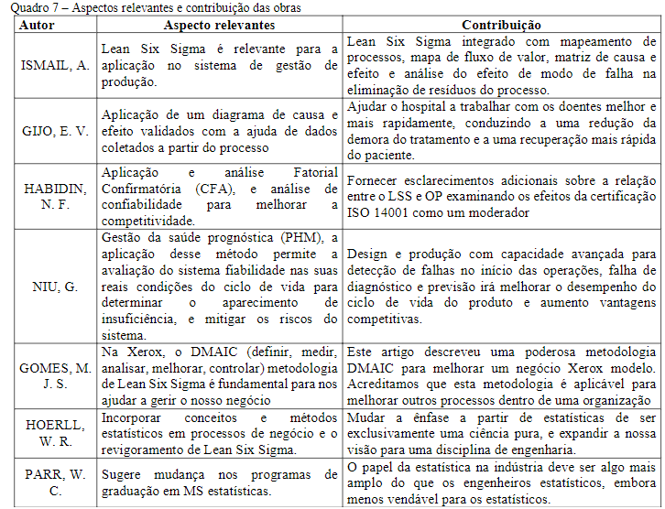

Nota-se um consenso entre os autores sobre a importância de mudar o foco da estatística e ampliar a metodologia, enfatizando outras ferramentas de gestão, é crucial e aplicável em várias organizações para aprimorar o sistema de produção. Em outras palavras, o L6σ deve transcender a estatística e sua importância pode estar na implementação de métodos de gestão da produção como o modelo DMAIC, a utilização do diagrama de causa e efeito, mapeamento de processos e mapa de fluxo. Detecção de defeitos, diagnóstico e previsão de falhas, 5 porquês, 5S, 7 desperdícios, diagrama de afinidade, brainstorming, gráfico de Pareto, Poka-Yoke e VOC - voz do cliente, entre outros. E, fundamentalmente, concluiu-se que L6σ é um programa integrado e eficiente que tem um impacto significativo na melhoria da eficiência produtiva por meio de sua abordagem gerencial. Portanto, L6σ pode ser caracterizado como uma estratégia gerencial metódica e quantitativa, com o propósito de incrementar consideravelmente a performance e a rentabilidade das empresas, através da melhoria da qualidade de produtos e serviços, e do incremento da satisfação dos clientes e consumidores. Como ressaltado, L6σ é uma técnica para aprimorar a capacidade dos processos e potencializar seu desempenho. No entanto, L6σ também é reconhecido como um método para aprimorar a eficiência dos processos e potencializar seu rendimento. Finalmente, observou-se que L6σé fonte de vantagem competitiva, pois pode criar sinergia e fomentar a velocidade dos processos, a eliminação de resíduos e o desenvolvimento da cadeia.

CONCLUSÕES

Temos a conclusão que em um mercado competitivo as empresas que desejarem permanecerem atuando terão que adotar um modelo de gestão que fidelize o cliente e garanta a continuidade dos negócios para sua sustentabilidade. Defendeu-se que Six Sigma é predominantemente uma tendência e que os projetos são simplesmente e profundamente definidos por esforços de aprimoramento contínuo. Os conceitos mais recentes do lean manufacturing six sigma não necessariamente acrescentaram valor aos conceitos de JIT - Just in Time e TQM - Total Quality Management. No entanto, a literatura é bastante semelhante para esses métodos, como o suporte da alta gestão e a relevância da comunicação e informação. De fato, está em falta uma perspectiva mais sistêmica para as transformações, aprimoramentos e efeitos na organização.
Os defensores do L6σ mencionados neste artigo defendem que ele vai além de um simples sistema de qualidade, sendo reconhecido como uma das estratégias de melhoria mais eficientes entre uma vasta gama de organizações multinacionais, com uma aprovação crescente. Apesar de o six sigma ser predominantemente estatístico, a principal contribuição deste estudo reside no estímulo aos aspectos gerenciais. É indiscutível que L6σ é um programa de aprimoramento estruturado que utiliza tanto métodos estatísticos quanto não estatísticos. Ampliar a metodologia, incorporando outras ferramentas e técnicas de gestão de produção através das metodologias mencionadas, entre outras, é crucial para a obtenção de muitos casos de sucesso na aplicação do programa L6σ nas empresas.
Esta é uma estratégia de negócios que veio para ficar e se espalhar, não sendo apenas mais uma tendência passageira no campo da qualidade. Este estudo teve como objetivo resumir a estratégia L6σ, destacando seus benefícios e necessidades. Este é um estudo inicial destinado ao propósito deste artigo. O propósito é contribuir para o debate acerca desta ferramenta, visando aprimorar a qualidade nos processos produtivos e na prestação de serviços pelas empresas.

REFERÊNCIAS
Antony, J; Escamila, J.L; Caine, P. – Lean Sigma Manufacturing Engineer, reino Unido, n.82, abril 2003. Disponível em: <http://ieeexplore.ieee.org/iel5/2189/27008/01199793.pdf?isnumber=&arnumber=1199793. > Acesso em 16 de junho de 2013.
Antony, Fiju. Taguchi or classical design of experiments: a perspective from a practitioner. Crisspi, Caledonian School, Glascow, UK, 2006.
Ferreira, Rita, C.R. e Siqueira, João, R. C. – Planejamentoe otimização de experimentos via método taguch: uma aplicação no processo de cromação de anéis. EFEI 2001.
George, M.L. Lean Six Sigma: Combinning Six Sigma with Lean speed. Mcgraw Hill, 2002, p. 323.
George, M.L. Lean Six Sigma for Service: How to use Lean speed & Six Sigma quality to improve services and transactions. Mcgraw Hill, 2004, p. 336.
George, M.L.; Kastle, B.; Rowlands, D.T. - What is a Lean Six Sigma? Mcgraw Hill, 2003, p. 96.
Shingo, S. – O Sistema Toyota de Produção, Editora Bookman, 1996.
Souza, C. – Talentos e Competitividade: Clientividade, Editora Qualitymark, 2001, pp. 143.
Anjard, Ronaldo, P. – Manegement and Planning Tools: Training For Quality, V.3. V.2. 1995. Pp. 34-37.
Deming, W. Edwards. – Out of the Crisis, Boston, MA: Mit Press, 1986.
Juran, J. M. – A Qualidade desde o projeto: Os novos passos para o Planejamento da Qualidade em produtos e serviços. Editora Pioneira, 1997.
Juran, J. M. – Planejamento para a Qualidade, Editora Pioneira, 1990.
Ohno, Taiichi. – O sistema Toyota de Produção, além da produção em larga escala. Editora Bookman, 1997.
Pande, P. S.; Newman, R. P.; Cavanagh, R. R. – Estratégia Seis Sigma: Como a GE, e a Motorola e outras grandes empresas estão aguçando o seu desempenho. Editora Qualitymark, 2001.
Rocha, Rubson – Implementação de Sistema Gerencial, com Avanços em Controle Estatístico, em Laboratório de Nutrição Animal. Tese de Doutoramento, 2004.
Shingo, Shingueo – O Sistema Toyota de Produção, Editora Artes Médicas,.1996.
Vivacgua, C.A.; Pinho, André, L. S. - Quality Congress. ASQ’s ...Annual Quality Congress Proceedings, Milwaukee, 2004, pp. 115.
Ziegel, Eric, R. – Techonometrics. Alexandria, 2004, pp. 372.

